

**Тульская область**

**муниципальное образование Щекинский район**

#### СОБРАНИЕ ПРЕДСТАВИТЕЛЕЙ

##### **ЩЕКИНСКОГО РАЙОНА**

от 14 июня 2023 года № 94/620

**Р Е Ш Е Н И Е**

**О внесении изменений в решение Собрания представителей муниципального образования Щекинский район от 26.02.2019 № 9/87 «Об утверждении Схемы территориального планирования муниципального образования Щекинский район»**

В соответствии со статьями 19, 20 Градостроительного кодекса Российской Федерации, статьей 14 Федерального закона от 06.10.2003 № 131 – ФЗ «Об общих принципах организации местного самоуправления в Российской Федерации», статьей 14  Закона Тульской области от 29.12.2006 № 785-ЗТО «О градостроительной деятельности в Тульской области», Уставом муниципального образования Щекинский район, Собрание представителей муниципального образования Щекинский район, **РЕШИЛО:**

1. Внести в решение Собрания представителей муниципального образования Щекинский район от 26.02.2019 № 9/87 «Об утверждении Схемы территориального планирования муниципального образования Щекинский район» (далее – решение) следующие изменения:

1.1.  Приложение № 2 «Карта планируемого размещения объектов местного значения» к решению изложить в новой редакции (приложение   
№ 1).

1.2. Приложение № 6 «Материалы по обоснованию проекта в виде карт: Планируемые для размещения объекты федерального значения, регионального значения. Объекты капитального строительства, иные объекты, территории, зоны, которые оказали влияние на определение планируемого размещения объектов местного значения муниципального района, объектов федерального значения, объектов регионального значения» к решению изложить в новой редакции (приложение № 2).

2. Опубликовать настоящие решение в официальном печатном издании - информационном бюллетене «Щекинский муниципальный вестник», разместить в сетевом издании «Щекинский муниципальный вестник» (http://npa-schekino.ru, регистрация в качестве сетевого издания: Эл № ФС 77-74320 от 19.11.2018).

3. Настоящее решение вступает в силу со дня его официального опубликования.

Глава Щекинского района Е.В. Рыбальченко

|  |  |
| --- | --- |
|  | Приложение № 1  к решению Собрания представителей муниципального образования Щекинский район  от 14.06.2023 №94/626 |

**Карта планируемого размещения объектов местного значения**

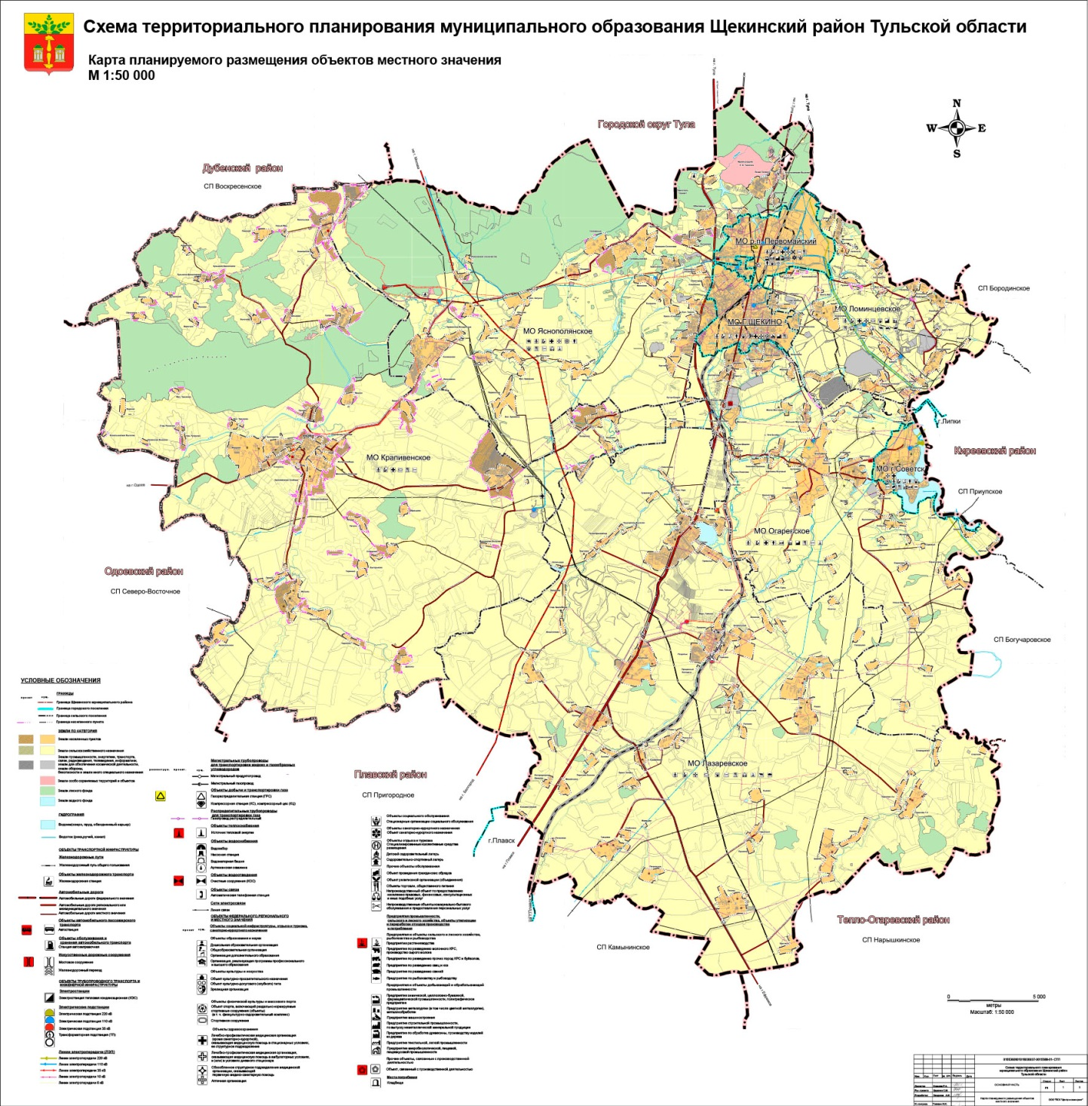

|  |  |
| --- | --- |
|  | Приложение № 2  к решению Собрания представителей муниципального образования Щекинский район  от 14.06.2023 №94/626 |

**Материалы по обоснованию проекта в виде карт**

**Планируемые для размещения объекты федерального значения, регионального значения. Объекты капитального строительства,**

**иные объекты, территории, зоны, которые оказали влияние**

**на определение планируемого размещения объектов местного значения муниципального района, объектов федерального значения, объектов регионального значения**

